Вносится главой муниципального
образования Гулькевичский район

Проект

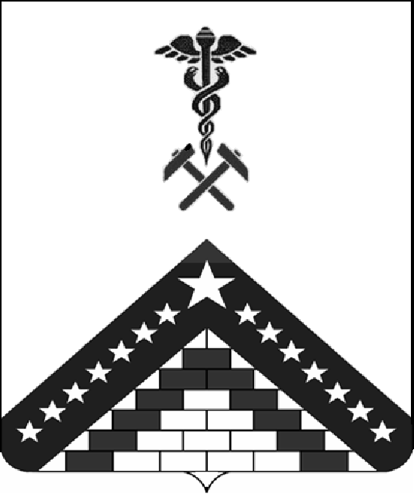
СОВЕТ МУНИЦИПАЛЬНОГО ОБРАЗОВАНИЯ
ГУЛЬКЕВИЧСКИЙ РАЙОН

РЕШЕНИЕ
от |  |  | №
г. Гулькевичи

О признании утратившим силу решение Совета
муниципального образования Гулькевичский район
от 17 декабря 2021 г. № 13 «Об утверждении Положения
о муниципальном контроле за исполнением единой
теплоснабжающей организацией обязательств по
строительству, реконструкции и (или) модернизации
объектов теплоснабжения на территории
муниципального образования
Гулькевичский район»
В целях приведения нормативных правовых актов Совета муниципального образования Гулькевичский район в соответствие с действующим законодательством, руководствуясь статьей 64 устава муниципального образования Гулькевичский район, Совет муниципального образования Гулькевичский район р е ш и л:
1. Признать утратившим силу решение Совета муниципального образования Гулькевичский район от 17 декабря 2021 г. № 13 «Об утверждении Положения о муниципальном контроле за исполнением единой теплоснабжающей организацией обязательств по строительству, реконструкции и (или) модернизации объектов теплоснабжения на территории муниципального образования Гулькевичский район».
2. Администрации муниципального образования Гулькевичский район опубликовать настоящее решение в общественно-политической газете Гулькевичского района Краснодарского края «В 24 часа», разместить на официальном сайте муниципального образования Гулькевичский район в информационно-телекоммуникационной сети «Интернет».
3. Контроль за выполнением настоящего решения возложить на постоянную комиссию Совета муниципального образования Гулькевичский район по жилищно-коммунальному хозяйству, аграрно-промышленным вопросам, строительству и архитектуре (Беседин А.В.).
4. Решение вступает в силу после его официального опубликования.

Председатель Совета муниципального  образования Гулькевичский район  ________________ Л.В. Перевертайло | Глава муниципального образования  Гулькевичский район  __________________ А.А. Шишикин

Проект внесен:
Глава муниципального образования
Гулькевичский район А.А. Шишикин

Проект составлен:
Отделом топливно-энергетического комплекса
и жилищно-коммунального хозяйства управления
топливно-энергетического комплекса,
жилищно-коммунального хозяйства и транспорта
Заместитель начальника управления
топливно-энергетического комплекса,
жилищно-коммунального хозяйства и транспорта,
Начальник отдела А.В. Иванченко

Проект согласован:
Заместитель главы
муниципального образования
Гулькевичский район, начальник
управления топливно-энергетического
комплекса, жилищно-
коммунального хозяйства
и транспорта Е.Г. Салмина

Начальник юридического отдела
управления делами Т.А. Савельева

Председатель постоянной комиссии
Совета муниципального образования
Гулькевичский район по
жилищно-коммунальному
хозяйству, аграрно-промышленным
вопросам, строительству
и архитектуре А.В. Беседин

